JOULU
Källa: https://svenskanu.fi/laromaterial/sprakligasmakbitar/index.php/portfolio_page/rakna/

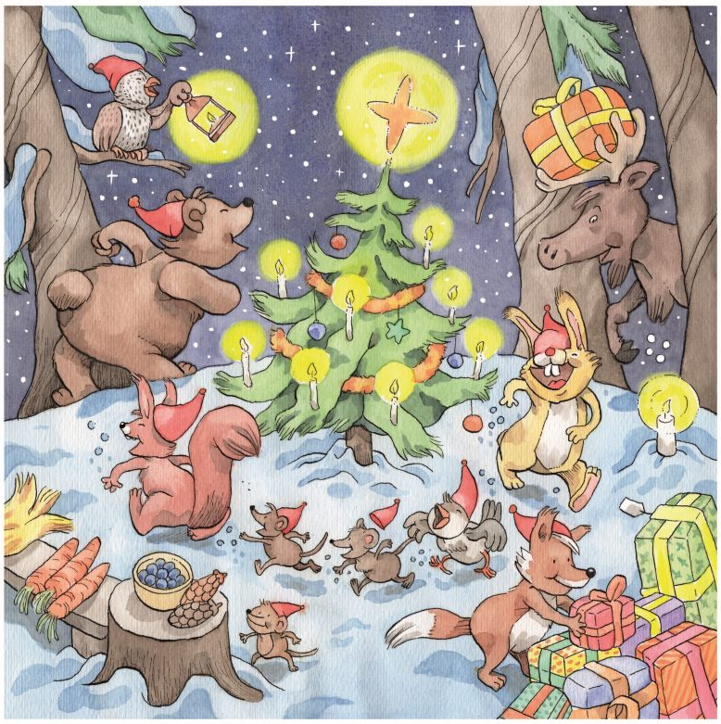
Nyt on joulu! Kalle Kaniini ja Ella Orava tanssivat kuusen ympärillä ja laulavat:

Porsaita äidin oomme kaikki, oomme kaikki, oomme kaikki.
Porsaita äidin oomme kaikki, oomme kaikki – kaikki!
Sinä ja minä, sinä ja minä.

Hyvää joulua kaikille!

Nu är det jul! Kaninen Kalle och ekorren Ella dansar runt granen och sjunger:

Morsgrisar är vi allihopa, allihopa, allihopa.
Morsgrisar är vi allihopa, allihopa, jag med.
Jag med och du med.Jag med och du med.

God jul allihopa!

VINKKEJÄ OPPITUNNIN VIRITTELYYN
Källa: https://svenskanu.fi/laromaterial/sprakligasmakbitar/index.php/portfolio_page/jul/
Mitä kuvasta löytyy!
Mitä jouluista löydät kuvasta? Etsitään kuvasta joulukuusi, lahjapaketti ja muita jouluaiheisia asioita. Oppilaat voivat vuorollaan osoittaa kuvasta, esim. älytaulun avulla. Esim. Missä on joulukuusi? Mistä kuvasta löytyy tonttu? Onko kuvassa joululahjoja, missä? Opettaja auttaa tarvittaessa ja suomentaa tai esimerkiksi piirtää taululle etsittävän esineen tai asian.

Julen hemma hos dig
Mitkä asiat kuuluvat jouluun? Miltä näyttää ruotsalainen joulu ja jouluperinteet? Tutustukaa yhtäläisyyksiin ja eroavaisuuksiin suomalaisen ja ruotsalaisen joulun välillä. Voitte tarkastella esimerkiksi ruokakulttuuria, koristeita tai traditioita. Kuunnelkaa esimerkiksi sekä suomalaisten että ruotsalaisten jouluperinteisiin kuuluvia joululauluja (Porsaita äidin oomme kaikki / Mors grisar, Hej tomtegubbar / Hei tonttu-ukot hyppikää, Kulkuset / Bjällerklang).

LEIKIT JA AKTIVITEETIT
Källa: https://svenskanu.fi/laromaterial/sprakligasmakbitar/index.php/portfolio_page/jul/

Joulukoristeet
Väritetään erilaisia jouluaiheisia värityskuvia (Kopioitavaa: liite). Kuvat voidaan leikata muotoon, laminoida ja ripustaa narulla kuuseen. Kuvat voi myös liimata joulukorttiin. Ennen värittämistä voidaan kerrata värisanat ja miettiä, minkä väriseksi mitkäkin kuvat voidaan värittää. Apuna voidaan käyttää värikortteja(*) jotka löytyvät kappaleesta Värit.

Jouluaskartelu: joulusydän
Tehdään joulusydän (Kopioitavaa: liite) ohjeiden mukaan. Valmis sydän voidaan ripustaa kuuseen.

Laululeikit
Leikkikää perinteisiä laululeikkejä (molemmilla kielillä):
- Kettu juoksi yli järven / Räven raskar över isen
- Tonttu lähti matkaan / Prästens lilla kråka
- Kas metsämökin ikkuna / I ett hus vid skogens slut.

ARVOITUKSIA
Källa: https://tipsujen-touhuja.blogspot.com/2011/11/jouluinen-lorupussi.html

Arvaa mikä?
- Punainen lakki, lämmin takki. Hiljalleen sipsuttaa, ikkunoista kurkistaa. (TONTTU)
- Ruskea ja mausteinen, maku hyvin jouluinen. Pelkästään voi koristella, maidon kera voit napostella (PIPARI)
- Pyöreä ja valkea, kylmä ja sulava. (LUMIPALLO)
- Lentää ja liitää, kaartaa ja kiitää. Porot edessä, joulupukki kyydissä. (REKI)
- Kaunis keltainen, kilisee helkkyen. (KULKUNEN)
- Naurava ja nopea, lapsille kantaa lahjoja hahmo tämä ihana. (JOULUPUKKI)

LEIKKEJÄ
Tonttu leipoo pullaa, (Tehdään käsillä reisiin edestakaisia liikkeitä)
tontuu leipoo pullaa,
taputtaa, taputtaa, (taputetaan tahdissa)
paljon ______ päälle! ("sirotellaan" mausteita pullan päälle, esim. sokeria/kanelia/rusinoita)

LAULUJA Källa: https://www.tunturisusi.com/joulu/joululaulut.htm
- Arkihuolesi kaikki heitä
- Avaruus
- En etsi valtaa loistoa
- Enkeli taivaan
- Heinillä härkien kaukalon
- Hei tonttu-ukot hyppikää
- Helkkää pienet tiu'ut
- Hoosianna
- Jo joutuu ilta
- Jollei jouluna ole lunta
- Joulukirkkoon
- Joulun kellot
- Joulu on taas
- Joulupukki jo matkaan käy
- Joulupukki vanha ukki
- Joulupuu on rakennettu
- Jouluyö juhlayö
- Kilisee kilisee kulkunen
- Kolme yötä jouluun
- Koska meillä on joulu
- Konsta Jylhän joululaulu
- Kulkuset
- Kun joulu on
- Kun Joulupukki suukon sai
- Kuusen kotiin tuoda saamme
- Maa on niin kaunis
- Me käymme joulun viettohon
- Mielenrauhaa
- Mökit nukkuu lumiset
- Nisse-polkka
- No onkos tullut kesä
- Nyt riemuiten tänne
- Oi kuusipuu
- Oi sä riemuisa
- On hanget korkeat nietokset
- Pähkinänsärkijä joulubaletti
- Rauhaa vain rauhaa
- Reippahasti käypi askelet
- Rekiretki
- Sibeliuksen joululaulut
- Siitä tuntee joulun
- Sinivuorten yö
- Soihdut sammuu
- Sun nimesi on maa
- Sydämeeni joulun teen
- Sylvian joululaulu
- Taas kaikki kauniit muistot
- Taivahalla syttyi juuri
- Tonttu ei vaan saa unta
- Tonttujen joulupolkka
- Tuikkikaa oi joulun tähtöset
- Tulkoon joulu
- Valkea joulu
- Varpunen jouluaamuna
- Walking in the Air

KAIKENLAISTA JOULUUN LIITTUYVÄÄ,
mm. faktaa ja jouluaskartelua
https://www.tunturisusi.com/joulu/index.htm
Jouluoljet, himmeli, olkipukki, olkinen joulu-ukko ja kauran röyhyt
Joulutähtiä kuin lumihiutaleita paperista, joulukukkia Nellie Snellen leikkureilla
Jäälyhdyt
Lumilyhdyt ja lyhdyt
Kävyistä joulukoristeita
Piparkakkutalot

KOPIOITAVA MATERIAALI
Källa: https://svenskanu.fi/laromaterial/sprakligasmakbitar/index.php/portfolio_page/jul/

